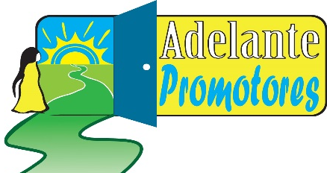
¡Conferencia
Adelante Promotores 2017!
“¡Ahora es Cuando… Adelante Promotores!”
En nombre de la Coalición de Promotores del Condado de San Diego (SDCPC), le invitamos a que nos acompañe en la Conferencia Adelante Promotores 2017 el viernes 11 de agosto de 8:00am a 4:30pm en el Centro de Convenciones Marina Village, 1936 Quivira Way, San Diego, CA 92109.
Le invitamos a que nos acompañe en la Conferencia Adelante Promotores 2017: “¡Ahora es Cuando… Adelante Promotores!” Esta Conferencia de un día es para Promotores y Trabajadores de Salud Comunitarios así como otras personas interesadas en trabajar para una mejor comunidad.

Orador Principal:
Dr. Lee Rosenthal
Directora del Proyecto C3, Texas Tech University
La Conferencia anual Adelante Promotores es en celebración al compromiso, corazón, y trabajo de los Promotores y tiene como objetivo el incrementar las capacidades profesionales y personales de los Promotores al enseñar varias habilidades profesionales y personales así como incrementar el conocimiento sobre varios temas de salud que están afectando a nuestras comunidades.
Durante los talleres, los participantes podrán asistir a un taller en el tema de desarrollo profesional y otro en el tema de desarrollo personal. Un taller por la mañana y un taller por la tarde. En su registro debe anotar cual taller escogió. El espacio es limitado así que por favor regístrese pronto para que seleccione sus talleres.
Para mayor información, por favor comuníquese con la Coalición de Promotores del Condado de San Diego por correo electrónico a sdcpromotores@gmail.com o por teléfono al (619) 427-2119.

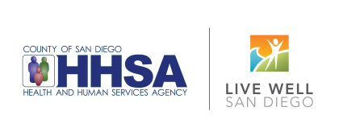
Patrocinadores:

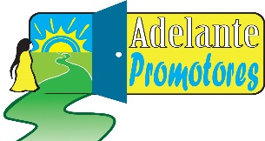
¡Conferencia
Adelante Promotores 2017!
“íAhora es Cuando… Adelante Promotores!”
Formulario de registro

Costo:
Registro $15 ________
(Antes del 1ro de agosto del 2017)

Registro tardío $20 ________
(Después del 1ro de agosto del 2017)
Nombre: ____________________________ Título/Cargo: ________________________
Agencia: ________________________________ No. Teléfono:____________________
Correo Electrónico: ___________________________________
Dirección: __________________________________ Ciudad:______________________
Código Postal: _____________ Traducción al inglés?: □ Sí □ No

Taller de desarrollo Profesional 1^{era} elección-marque uno: 1A, 1B, 1C, 1D, 1E, 1F

Taller de desarrollo Profesional 2^{da} elección-marque uno: 1A, 1B, 1C, 1D, 1E, 1F

Taller de desarrollo Personal 1^{era} elección-marque uno: 2A, 2B, 2C, 2D, 2E, 2F

Taller de desarrollo Personal 2^{da} elección-marque uno: 2A, 2B, 2C, 2D, 2E, 2F

Preferencia de comida: □ Pollo □ Vegetariana

Por favor devuelva este formulario a:
sdcpromotores@gmail.com or fax: 619-427-6954.
El pago correspondiente (cheque a nombre de CVCC) se deberá enviar antes del 1ro de agosto a:
540 G Street, Chula Vista CA 91910
Se le enviará confirmación por correo electrónico o teléfono: si no la recibe dentro de los siguientes cinco días de haber enviado su inscripción, favor de comunicarse at (619) 427-2119 rev.6/16/17
Patrocinadores:

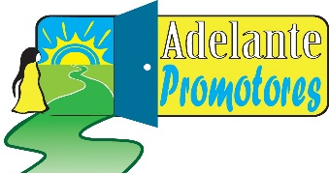
Adelante Promotores 2017
Desarrollo Profesional (Talleres en Español)
1A |  | Desarrollo de habilidades profesionales para Trabajadores Comunitarios en San Diego  Presentado por: Jessica Rossier, San Diego City College  Este taller habla del aumento en la demanda de trabajo para trabajadoras de salud comunitarias y explica las distintas oportunidades de trabajo que se presentan hoy en día en esta área.
1B |  | El Rol del Promotor en Abogacía  Presentado por: Hugo Ramirez, Vision & Compromiso  Este taller presentará ejemplos de acciones en que los promotores se han involucrado y describirá el papel y los pasos que el promotor puede llevar a cabo, para lograr cambios en el bienestar comunitario.
1C |  | El qué, el por qué, y el cómo de la investigación  Presentado por: Carolina Lopez de la Torre, SDSU/UCSD Cancer Center Comprehensive Partnership  Juntos, vamos a aprender el qué, el por qué, y el cómo de la investigación. El taller proporcionara un conocimiento básico de lo que es la investigación y cómo funciona. Incluirá actividades divertidas e interactivas de cómo dar una breve intervención educativa.
1D |  | Herramientas prácticas para planear y conducir alcance comunitario  Presentado por: Brendaly Rodriguez, University of Miami  Este taller nos enseñara herramientas prácticas para planear y conducir un alcance comunitario comprometido en poblaciones minoritarias y médicamente marginadas, especialmente alcance a Latinos/Hispanos, de la perspectiva de los Promotores/Trabajadores Comunitarios de Salud.
1E |  | Promoviendo Decisiones Saludables y Cambios en la Comunidad  Presentado por: Diana Echenique, Office of Minority Health Resource Center  En este taller aprenderemos sobre los estándares nacionales de “Servicios Cultural y Lingüísticamente Adecuados (CLAS, por sus siglas en inglés)” y como aplicarlos en el trabajo del Promotor para promover decisiones saludables y cambios en la comunidad. Al final del taller, los Promotores podrán identificar situaciones diarias en su trabajo en donde pueden aplicar esto estándares.
Desarrollo Profesional (Taller en Ingles)
1F | The Road Map to Strengthening Service Coordination  Presented by: Jovanna Penney, Chula Vista Community Collaborative  This workshop will help increase the ability to coordinate, navigate, and follow up with referrals by learning management skills. The workshop will be interactive and engaging, Promotores will be empowered to break down barriers and gain useful resources within the community. Promotores will increase the ability to network with other Promotores and begin a road map to strengthen coordination of community services to maximize the ability to help clients and families.

Adelante Promotores 2017

Desarrollo Personal (Talleres en Español)
2A | Comunicación y Competencia Cultural  Presentado por: Diana Echenique, Office of Minority Health Resource Center  ¿Qué tan bien se comunica con otras personas, sus clientes, las familias, y los proveedores de salud? Este taller nos enseñara habilidades para comunicarnos e interactuar efectivamente con clientes, sus familias y con una diversidad de proveedores salud. Al mismo tiempo, aprenderemos sobre estilos de comunicación apropiada tanto verbal como no verbal y aprenderemos a reconocer comportamientos culturales.
2B | La práctica Del Consejo Restaurativo  Presentado por: Maria A. Reed Stacey, National Conflict Resolution Center  El taller nos enseña sobre el “Consejo Restaurativo “el cual es una antigua práctica indígena. Promueve la creación de unidad entre grupos, explora como nuestras preocupaciones interiores afectan colectivamente al mismo tiempo de que se trabaja en la sanación de las mismas enriqueciendo al crecimiento personal y empoderando el trabajo colectivo.
2C | Los Limites de la Mente  Presentado por: Rocio Becerra, Princesa Adelante  Cambiando tu forma de pensar lograras obtener mejores resultados. Identifica que miedos te están paralizando para seguir avanzando. Los pensamientos tienen el poder de ayudarnos a crecer.
2D | Resiliencia: Cuando Más me Sentía Morir Recobre el Sentido de Vivir  Presentado por: Antolin Rodriguez, Promotor Independiente  Este taller ayudara a Promotores a entender el poder restaurador de “sentir ganas de vivir”, “sentido de vida” y “sentirse vivo”; comprender que la vida es todo y todo es la vida, que todo está bien.
2E | Optimizar el Rendimiento Profesional Bajo Alto Estrés  Presentado por: Jennifer Bustamante, The B Factor  Acompáñanos en esta discusión donde exploraremos e identificaremos la naturaleza del estrés en nuestras vidas y aprender a aplicar su impacto a nuestro beneficio de manera saludable y efectiva.
Desarrollo Personal (Taller en Ingles)
2F | The Power of Personal Brand  Presented by: Skyler McCurine, Owner of Le Red Balloon  The concept of a brand no longer simply applies to businesses; people are brands, too. Through this action-oriented, fun, and thought-provoking course, Skyler McCurine, Founder of Le Red Balloon, will share the pillars of personal branding. Personal Brand enables talent to pinpoint their areas of thought-leadership. It helps one articulate how they add value, where they are going, and most importantly, what sets them apart.
Patrocinadores:

